22.06.2020 10:02

**Ысыах Туймаады-2020: названы имена победителей фольклорных конкурсов**

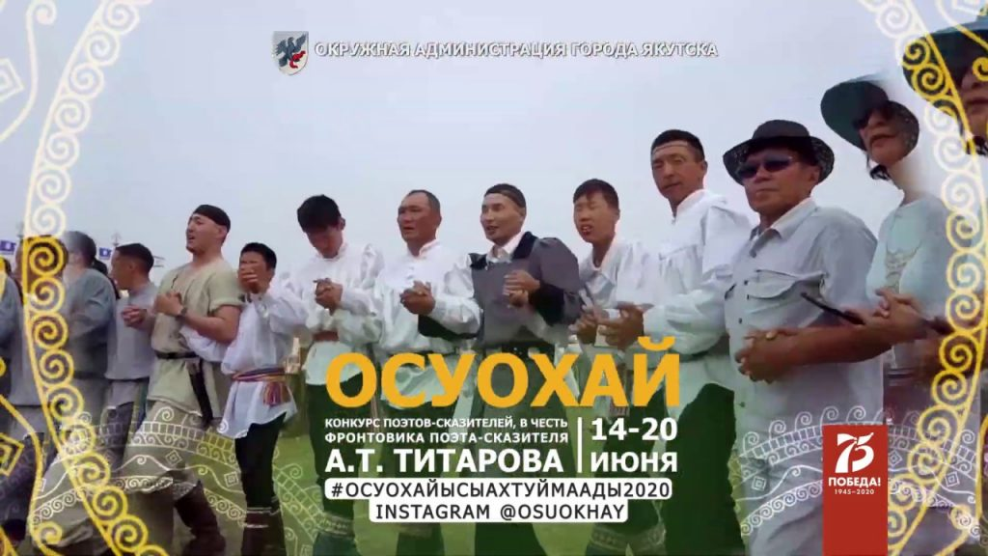

В рамках празднования национального праздника «Ысыах Туймаады – 2020», посвященного 75-летию Победы в Великой Отечественной войне 1941-1945 годов, Управление культуры и духовного развития Окружной администрации г. Якутска совместно с ГБУ «Музей и центр хомуса народов мира» провели виртуальный республиканский конкурс семейных ансамблей хомусистов «Хомус – дьиэ кэргэн биһигэ».

Гран-при конкурса удостоилась семья Дьяконовых из с. Эбя Вилюйского улуса.  1 место заняла семья Аргуновых из с. Ытык-Кюель Таттинского улуса; 2 место — семья Ефремовых из с. Бердигестях Горного улуса; 3 место – семья Стручковых из с. с. Чумпу-Кюель Момского улуса. Номинация «Приз зрительских симпатий» досталась семье Максимовых из г. Якутска.

***

В конкурсе исполнителей якутских скороговорок «Чыыбы-чаабы чабырҕахтар» приняли участие 100 конкурсантов из Горного, Таттинского, Сунтарского, Чурапчинского,  Мегино-Кангаласского, Вилюйского, Нюрбинского, Амгинского, Кобяйского, Усть-Алданского, Среднеколымского, Намского, Томпонского и других улусов и г. Якутска.

В возрастной группе от 17 лет 1 место (I Үрдэл) заняла Диана Мултусова, ученица «Айыы кыhата» (г. Якутск); 2 место (II Үрдэл) — Айаал Быгынанов Айаал, студент ЯККиИ (с. Ытык-Кюель Таттинского улуса); 3 место (III Үрдэл) — Диана Петухова (с. Кептин Усть-Алданского улуса). «Приз зрительских симпатий» получила Кристина Петрова (с. Бордон Сунтарского улуса).

В возрастной группе с 18 лет 1 место (I Үрдэл) заняла Ульяна Ефремова (с. Майа, Мегино-Кангаласский улус);

2 место (II Үрдэл) — группа «Кылыһах» (с. Тыараһа, Таттинский улус);

3 место (III Үрдэл) — Евдокия Кирилловна Попова, 80 лет (с. Рассолода, Мегино-Кангаласский улус); «Приз зрительских симпатий» — Арина Павлуцкая, студентка АГИКИ (Чурапчинский улус).

В составе жюри были Шишигина Любовь Егоровна – руководитель отдела издательской-маркетинговой деятельности Дома дружбы народов им. А.Е. Кулаковского, отличник кульуры Республики Саха (Якутия), Соколова Элеонора Кулагиновна – преподаватель, заведующая отделения «Сольное и хоровое народное пение» Якутского музыкального колледжа (училища) им. М.Н. Жиркова, отличник культуры Республики Саха (Якутия), Кычкина Зоя Никитична – заведующая, преподаватель отделения «Музыкальный фольклор» МБУ ДО «Детская школа искусств №1» ГО «город Якутск», отличник культуры Республики Саха (Якутия).

***

Конкурс исполнителей осухая посвящен фронтовику, обладателю звания «Аар Дархан этээччи» А.Т.Титарову.

В онлайн-конкурсе победу одержал и получил Гран-при «Чыпчаал» Егор Михайлович Осипов (Олекминский улус).

Призовые места заняли:

1 место (I Үрдэл) — Каролина Петровна Харлампьева (Вилюйский улус);

2 место (II Үрдэл) — Никифоров Виталий Витальевич (1Тыыллыма Мегино-Кангаласский улус);

3 место (III Үрдэл) — Дмитриева Тамара Григорьевна (Нюрбинский улус).

Звание «Эдэр кэскиллээх этээччи» получил Иванов Захар Анатольевич (с. Хомустаах Верхневилюйского улуса).

В жюри конкурса вошли:

Данилов Александр Джурович — председатель Якутского республиканского творческого общества «Осуохай», заслуженный работник культуры РС (Я),

Тихонова Розалия Михайловна — «Аар Дархан этээччи», отличник культуры РС (Я), начальник Департамента культуры Нюрбинского района, Багынанова Сардаана Ивановна — член Союза журналистов РФ, журналист, редактор газеты «Киин куорат», Афанасьев Афанасий Дмитриевич — член Союза театральных деятелей РФ, заслуженный артист РФ, народный артист РС (Я), заслуженный артист РС (Я), солист балета Национального театра танца им. С.А. Зверева – Кыыл Уола, Павлова Евдокия Ивановна — отличник культуры РС (Я), руководитель народного фольклорного ансамбля «Күн дьоно» при ЦДК «Арчы Дьиэтэ».

Фото: **Департамент по связям с общественнстью и взаимодействию со СМИ ОА г. Якутска**

Источник: **Департамент по связям с общественнстью и взаимодействию со СМИ ОА г. Якутска**